Stratégie de gestion de la qualité et de l’assurance

Stratégie de gouvernance de programme

|  |  |
| --- | --- |
| Autorité d’approbation : | Directeur général,  Gestion des investissements, des projets et de l’approvisionnement |
| Propriétaire fonctionnel : | Directeur principal, Gestion des investissements et du rendement |
| Version : | v1.0 |
| Date : | 30 mars 2020 |

# Historique des révisions

| **Version** | **Description** | **Date** | **Auteur** | **Autorité d’approbation** |
| --- | --- | --- | --- | --- |
| 1.0 | Version initiale approuvée | 30 mars 2020 | Nadine Adams‑Austin | Directeur principal, Gestion des investissements et du rendement |

**Table des matières**

Historique des révisions ii

1. Introduction 1

1.1. Objet 1

2. Qualité et assurance 2

2.1. Qualité 2

2.2. Assurance 2

2.3. Gestion de la qualité et de l’assurance : différences entre un programme et un projet 2

3. Rôles et responsabilités liés à la gestion de la qualité et de l’assurance 3

3.1. Promoteur de programme 3

3.2. Gestionnaire de programme 3

3.3. Gestionnaire du changement opérationnel 4

3.4. Bureau de gestion de programme 4

4. Suivi du rendement du programme 4

4.1. Principes de programme 4

4.2. Qualité du programme 6

4.2.1. Gestion des communications 6

4.2.2. Gestion de l’information 6

4.2.3. Gestion des processus 7

4.2.4. Gestion des biens 8

4.2.5. Direction de programme 8

4.2.6. Gestion des personnes 9

4.2.7. Gestion des normes 9

4.2.8. Gestion de l’approvisionnement et des ressources 10

5. Assurance de programme 10

5.1. Assurance dans un environnement de programme 10

5.2. Principes de gestion de l’assurance 11

5.3. Types d’examens d’assurance 12

5.3.1. Examen de conformité 12

5.3.2. Examen de confiance en la livraison 12

5.4. Techniques de gestion de l’assurance 12

5.4.1. Types d’examens d’assurance 13

5.5. Moment de l’activité d’assurance de programme 14

6. Assurance de projet 15

6.1. Normes précises que doivent respecter le programme et ses projets 15

7. Amélioration continue et leçons apprises 16

7.1. Gestion de l’amélioration continue et des leçons apprises 16

7.2. Critères de rendement 17

# Introduction

**Remarque :** Ce document s’inscrit dans l’ensemble des stratégies standards de gouvernance de programme utilisé pour gérer la qualité et l’assurance au sein des programmes à EDSC. À ce titre, cette stratégie est régie par ce qui suit :

* toute norme pertinente d’EDSC, y compris la Directive sur la gestion de programme et la Norme sur la gestion de programme d’EDSC;
* la Directive sur l’assurance de programme d’EDSC est en cours d’élaboration; ainsi, des renseignements pourraient être ajoutés ou modifiés dans des versions ultérieures;
* les changements proposés à la présente stratégie doivent être approuvés à la fois par le directeur général, Gestion des investissements, des projets et de l’approvisionnement (GIPA), qui fait partie de la Direction générale du dirigeant principal des finances (DGDPF), et par le promoteur de programme; ils devront être consignés dans la section « Stratégie de gestion de la qualité et de l’assurance » du document de définition de programme.

## Objet

La Stratégie de gestion de la qualité et de l’assurance sert à définir et à établir les activités de gestion de la qualité à l’échelle du programme. La gestion de la qualité et de l’assurance garantit que tous les aspects de la gestion d’un programme fonctionnent correctement et que le programme peut atteindre ses objectifs.

Si un programme n’applique pas efficacement les mesures de qualité et d’assurance à ses activités de gestion, il a moins de chances d’atteindre ses objectifs et de livrer la valeur et les avantages souhaités.

L’un des principaux objectifs de la Stratégie de gestion de la qualité et de l’assurance est de veiller à ce que le programme adopte une approche intégrée de l’assurance, afin d’éviter que les différents intervenants ne procèdent à des examens qui se recoupent. Toutefois, le recours à un seul type d’assurance risque d’empêcher le programme de voir les opportunités et les menaces qu’il pourrait observer avec une approche plus globale.

La Stratégie devrait être passée périodiquement en revue (p. ex. au fil de l’évolution de l’analyse de rentabilisation du programme); on s’assure ainsi qu’elle reste alignée sur les exigences stratégiques et les objectifs opérationnels, et qu’elle permet de vérifier si des changements importants surviennent dans les limites ou les risques du programme.

La Stratégie de surveillance et de contrôle couvre les mécanismes de contrôle internes du programme et de ses projets, tandis que la Stratégie de gestion de la qualité et de l’assurance dresse un portrait global de toutes les activités de programme.

# Qualité et assurance

Les définitions ci-dessous sont fort importantes, car elles aident à comprendre ce que l’on entend par qualité et assurance dans l’environnement du programme.

## Qualité

La qualité est définie comme l’ensemble des caractéristiques et des propriétés inhérentes ou attribuées à un produit, un processus ou un système, qui montre qu’il répond aux attentes, aux exigences ou aux spécifications.

Dans un programme, la qualité est examinée principalement au regard de la gestion, des processus et de l’environnement du programme.

## Assurance

L’assurance désigne l’ensemble systématique de mesures nécessaires pour donner au promoteur de programme et aux intervenants la confiance que le programme est sous contrôle, qu’il est en voie de réaliser les avantages prévus et qu’il est aligné sur les priorités stratégiques de l’organisation.

La gestion de la qualité et de l’assurance est une activité constante tout au long du cycle de vie du programme. L’objectif du processus est d’atteindre le bon niveau de qualité.

## Gestion de la qualité et de l’assurance : différences entre un programme et un projet

La différence entre la gestion de la qualité et de l’assurance effectuée dans un environnement de projet et celle effectuée dans un environnement de programme est décrite au *tableau 1 : Gestion de la qualité et de l’assurance : différences entre un programme et un projet.*

Tableau 1 – Gestion de la qualité et de l’assurance : différences entre un programme et un projet

| **Programme** | **Projet** |
| --- | --- |
| * Dans un programme, la qualité est examinée principalement au regard de la gestion, des processus et de l’environnement du programme. * Ces aspects peuvent changer au cours du programme, selon l’évolution des priorités stratégiques de l’organisation. * La gestion de la qualité et de l’assurance dans un programme doit garantir que les priorités ministérielles sont pleinement comprises et que le modèle cible et les plans du programme restent alignés sur celles-ci. | * Dans un projet, la gestion de la qualité vise surtout à garantir que les résultats satisfont aux critères d’acceptation et qu’ils sont adaptés à l’objectif. * Exemple : Dans un environnement de projet, les extrants doivent satisfaire aux spécifications décrites dans le Document des exigences détaillées. |

La gestion de la qualité au niveau du programme consiste à garantir que tous les projets livrent des capacités adaptées aux objectifs, lesquelles permettront au programme de réaliser ses résultats et ses avantages.

# Rôles et responsabilités liés à la gestion de la qualité et de l’assurance

## Promoteur de programme

Le promoteur de programme doit :

* consulter le groupe promoteur à propos de l’approche d’assurance de programme, au besoin;
* veiller à ce qu’une stratégie d’assurance adéquate soit mise en place pour tous les aspects de la qualité dans le programme;
* approuver la Stratégie de gestion de la qualité et de l’assurance ainsi que toute modification qui y est apportée;
* amorcer les vérifications et les examens d’assurance;
* maintenir l’accent sur les principes de gestion de programme (*Tableau 2 : Sept principes et critères d’évaluation*).

## Gestionnaire de programme

Le gestionnaire de programme doit :

* élaborer et mettre en œuvre la Stratégie de gestion de la qualité et de l’assurance;
* coordonner la réalisation des extrants des projets qui permettent d’obtenir les résultats et les avantages voulus;
* amorcer des examens du rendement des projets et des fournisseurs;
* veiller à ce que les leçons apprises soient consignées et prises en compte.

## Gestionnaire du changement opérationnel

Le gestionnaire du changement opérationnel doit :

* mettre en œuvre le transfert, la réalisation et l’examen des avantages à partir de la capacité créée;
* lancer des examens sur l’état de préparation au changement et le rendement opérationnel;
* veiller à ce que les leçons tirées du changement opérationnel soient consignées, retenues et prises en compte.

## Bureau de gestion de programme

Le Bureau de gestion de programme doit :

* mettre sur pied et tenir à jour le plan de gestion de la qualité et de l’assurance du programme;
* veiller à ce que les processus de vérification, d’assurance et d’examen adéquats soient exécutés pour le programme, conformément aux stratégies applicables;
* fournir de l’information pour appuyer les examens d’assurance.

**Remarque :** Le rôle du Bureau de gestion de programme est nécessaire pour chaque programme. La nature exacte de ce rôle dépend de la taille et de la complexité du programme.

# Suivi du rendement du programme

Dans un environnement de programme, le rendement en matière de qualité peut être surveillé au regard de deux aspects : les principes du programme et la qualité du programme.

## Principes de programme

Le premier de ces aspects s’articule autour des sept principes qui sous-tendent la gestion réussie des programmes. Ces principes décrivent les facteurs critiques de succès d’un environnement de programme.

Lorsqu’il s’agit de planifier la qualité d’un programme, les principes doivent être le principal aspect pris en compte, car ils représentent les facteurs qui détermineront si le programme a des chances de réussir ou non.

Les principes de gestion de programme sont utilisés pour vérifier si la mise en œuvre du programme est optimale.

Le *tableau 2 : Sept principes et critères de mesure* présente les sept principes régissant la gestion de programme ainsi que les critères de mesure utilisés pour démontrer qu’ils sont respectés.

*Tableau 2 : Sept principes et critères d’évaluation*

| **Principe** | **Critères de mesure** |
| --- | --- |
| Rester aligné sur les priorités stratégiques de l’organisation | Vérifier la validité de l’énoncé de vision, du modèle cible, de l’analyse de rentabilisation du programme et du plan de réalisation des avantages, veiller à ce que les bons projets soient en marche et vérifier l’actualité des stratégies de gouvernance. |
| Diriger le changement | Examiner la qualité du leadership et du comportement des participants au programme, et l’impact qu’ils ont créé sur les intervenants. |
| Envisager et communiquer un avenir meilleur | Vérifier le degré de mobilisation engendré par le programme, la compréhension des résultats souhaités du programme, et les avantages qu’il permettra de réaliser. |
| Se concentrer sur les avantages et ce qui les menace | S’assurer que les avantages figurent toujours à l’ordre du jour du Conseil de programme, que tous les renseignements sur les avantages sont en place et à jour, et que les projets sont clairement alignés sur les avantages. |
| Apporter une valeur ajoutée | Confirmer que le programme est justifié dans sa forme actuelle. Des changements au portefeuille organisationnel peuvent entraîner des configurations d’exécution plus optimales que celles qui existaient au départ.  Il se peut aussi que le programme ait atteint son objectif et qu’il doive maintenant être clôturé. Si un programme n’apporte aucune valeur ajoutée au groupe de projets, il est préférable que les projets ne soient pas traités comme le programme (p. ex., si les frais généraux du programme surpassent les avantages que l’environnement de programme apportera). |
| Concevoir et livrer une capacité cohérente | Vérifier la validité du modèle cible, de l’aptitude des projets à livrer la capacité et de l’aptitude de l’organisation à l’adopter. |
| Tirer des leçons de l’expérience | Vérifier l’efficacité des examens et la façon dont sont utilisées les leçons qui en découlent et celles tirées des changements précédents. On peut aussi vérifier l’effet que les examens ont sur le programme et les éléments de mesure du rendement opérationnel utilisés pour mesurer l’efficacité interne. |

Le programme devra réaliser un auto-examen par rapport aux sept principes afin de favoriser le plus possible la réussite de son exécution. Les résultats seront consignés pour démontrer que le programme est axé sur les principes.

## Qualité du programme

Les principes de programme définissent les aspects qui sont essentiels à la réussite, mais la portée de la qualité est plus large que ceux-ci. Le deuxième aspect au regard duquel la qualité du programme peut être suivie est celui des huit secteurs de processus suivants. Ces secteurs doivent régulièrement faire l’objet d’un examen, pour évaluer dans quelles mesures ils soutiennent efficacement les objectifs du programme.

### Gestion des communications

La gestion des communications, un élément clé de la mobilisation des intervenants, se concentre sur l’efficacité des contacts avec les intervenants en vue de comprendre leurs exigences en matière de changement et de pouvoir apporter des changements de manière efficace. Pour bien gérer ses communications, le programme doit prendre en considération les éléments suivants :

* La gestion des communications fait référence à la gestion du processus et de la qualité de son application plutôt qu’aux seuls actes de communication exécutés auprès des intervenants;
* Le programme doit catégoriser ses intervenants pour communiquer efficacement avec eux et pour comprendre et respecter leurs exigences en matière de changement;
* Le programme doit connaître et comprendre les intervenants en développant de bonnes relations de travail;
* Il faut essayer de prévoir les besoins et les attentes futurs des intervenants, et le programme doit agir en conséquence pour y répondre ou les dépasser;
* Il faut aussi régulièrement suivre et examiner l’expérience et les perceptions des intervenants;
* Il faut savoir réagir rapidement pour rectifier la situation lorsque les produits livrés ne répondent pas aux critères de qualité voulus.

Le programme doit avoir une Stratégie de mobilisation des intervenants et un Plan de communication de programme, et une façon de démontrer leur application à l’échelle du programme.

### Gestion de l’information

L’objectif principal de la gestion de l’information dans un programme est de fournir la bonne information, dans le bon format, aux bonnes personnes et au bon moment. Voici les facteurs de succès essentiels qui appuient un système de gestion de l’information efficace :

* **Conformité :** La gestion de l’information doit être en conformité avec les politiques de l’organisation, les lois applicables (notamment en ce qui concerne la protection des données et la *Loi sur l’accès à l’information*) et les exigences liées au délai minimal de conservation des dossiers personnels et financiers.
* **Intégrité de l’information**: L’intégrité de l’information est maintenue grâce à des mécanismes de contrôle de la gestion du changement et de la mise en production. Les examens d’assurance garantissent que les systèmes de contrôle du changement et de distribution de l’information fonctionnent bien.
* **Disponibilité de l’information**: Les décideurs doivent avoir accès à l’information et aux documents dont ils ont besoin.
* **Sensibilité**: Les niveaux de confidentialité doivent être fixés pour le programme. Il faut attribuer un degré de sensibilité approprié aux documents, et leur distribution doit être effectuée en conséquence. Il faudra aussi garder des traces à cet égard, à des fins de vérification.
* **Actualité**: L’information fournie doit décrire la situation actuelle. En effet, des données désuètes pourraient nuire à la prise de décisions.

**Collaboration :** Il faut permettre aux utilisateurs et aux intervenants de travailler ensemble pour produire les livrables.

**Gestion du savoir :** Les utilisateurs et les intervenants doivent être capables de trouver et de réutiliser l’information existante à diverses fins.

Le programme doit avoir une Stratégie de gestion de l’information et un plan connexe, et une façon de démontrer leur application à l’échelle du programme.

### Gestion des processus

Un processus est un ensemble d’activités connexes menées dans un ordre défini. Voici les besoins à satisfaire pour assurer la gestion des processus :

* Pour fonctionner efficacement, un programme doit déployer des processus en respectant un niveau adéquat de spécification et de rigueur pour accomplir le travail;
* Dans un programme, la fonction de gestion de la qualité doit s’assurer que les processus sont adoptés correctement et utilisés efficacement.

L’application de la qualité dans la définition et la gestion des processus entraînera les résultats suivants :

* Atteindre les objectifs du programme de la manière la plus efficiente et efficace possible;
* Comprendre les interdépendances inhérentes à un processus. Si elles sont bien comprises, on peut mettre en place un plan pour garantir leur gestion efficace;
* Intégrer et harmoniser les processus de la meilleure manière possible pour atteindre les résultats souhaités;
* Suivre des approches structurées qui favorisent l’harmonisation et l’intégration des différents processus;
* Atteindre les objectifs du programme, et acquérir la capacité de concentrer les efforts sur les processus clés et de veiller à l’amélioration continue des systèmes grâce à la mesure et à l’évaluation;
* Établir clairement les responsabilités et les obligations dans la gestion des activités clés tout au long du cycle de vie du programme.

### Gestion des biens

La gestion des biens consiste à identifier, à suivre et à protéger les actifs vitaux du programme (c.-à-d. tout ce qui est important pour le succès du programme). Pour être pleinement efficace, une organisation doit s’assurer que ses biens sont bien gérés.

Les biens peuvent se classer en trois catégories :

* **Biens externes :** Les biens externes existent en dehors du programme, mais toute modification qui y est apportée pourrait avoir des effets considérables sur le programme (p. ex. les lois ou les politiques ou stratégies ministérielles).
* **Biens de programme**: Les biens de programme sont créés par le programme lui-même (p. ex. le modèle cible ou le Plan de programme).
* **Biens internes**: Les biens internes servent d’interface entre les projets et le programme (p. ex. le rapport d’avancement qu’un projet fournit au programme, ou la charte de projet du que le programme fournit à un projet).

Tous les biens d’un programme peuvent faire l’objet de changements, planifiés ou non; ils sont alors assujettis aux pratiques de gestion de la configuration et de contrôle du changement. Les exigences en matière de gestion de la configuration sont définies dans la Stratégie de gouvernance sur la gestion de l’information.

### Direction de programme

Une bonne direction est essentielle au succès d’un programme. L’application du Plan de gestion de la qualité et de l’assurance doit garantir qu’une direction efficace est mise en place.

Lorsqu’il est question de la direction d’un programme, il faut tenir compte des éléments suivants :

* Les leaders d’un programme réussi fournissent une vision claire et assurent une direction judicieuse pendant le programme; ils communiquent cette vision aux intervenants, tant à l’intérieur qu’à l’extérieur du programme;
* La direction du programme doit établir un cadre de gouvernance qui assure des niveaux de contrôle adéquats pour le programme, notamment en déléguant les responsabilités et en déterminant les activités d’examen de la qualité qui seront évaluées régulièrement;
* Il est important d’investir dans le développement des aptitudes et des compétences du promoteur du programme, afin qu’il soit un leader efficace, surtout s’il en est à son premier programme.

### Gestion des personnes

La gestion des personnes est un aspect crucial d’une gestion de programme efficace. Elle est mise en évidence par plusieurs des principes susmentionnés (diriger le changement, envisager et communiquer un avenir meilleur, tirer les leçons de l’expérience). Les activités de gestion de la qualité doivent garantir que ces principes sont correctement appliqués pour tirer le meilleur des personnes participant au programme.

Voici les activités qui permettent une gestion efficace des personnes :

* Une formation d’initiation appropriée est donnée lorsqu’une nouvelle personne se joint au programme;
* Des plans d’avancement professionnel sont en place pour les employés, qui jouent tous un rôle clair et reconnu dans le programme;
* Des activités de développement des compétences et de formation liées à l’amélioration du rendement sont prévues :
  + Des qualifications de référence sont définies, et des données sur le rendement en matière de connaissances sont fournies. Ainsi, les employés cherchent toujours à s’améliorer;
  + Des plans de sortie adéquats sont préparés pour faciliter la réintégration des employés dans l’organisation, une fois que leur rôle au sein du programme est terminé.

### Gestion des normes

Les programmes doivent disposer des mécanismes nécessaires pour identifier les changements dans les normes organisationnelles qui pourraient les toucher. Voici les éléments à prendre en compte pour la gestion des normes :

* Toutes les normes sont passées régulièrement en revue, et les changements nécessaires sont apportés efficacement afin que les programmes en soient conscients et puissent apporter les modifications qui s’imposent;
* Nombre d’organisations disposent d’un système de gestion de la qualité qui soutient les opérations afin de garantir que leurs produits et services répondent de manière satisfaisante aux exigences de leurs clients;
* Les activités de gestion de programme doivent garantir que les changements prévus continuent de cadrer avec les sections pertinentes des normes et politiques ministérielles;
* La gestion de la qualité permet de veiller à la pertinence des activités de gestion de programme;
* Les programmes doivent connaître les lois et règlements qui les régissent, afin de s’assurer que les extrants des projets et les changements apportés aux opérations les respectent.

### Gestion de l’approvisionnement et des ressources

L’approvisionnement joue un rôle crucial lorsqu’il s’agit de fournir des biens et des services dans le cadre d’un programme, où on peut avoir recours à des fournisseurs externes (concepteur, développeur de logiciels, entreprise de construction qui fournit des matières premières, etc.).

La gestion de la chaîne d’approvisionnement[1] est essentielle pour un programme. En effet, bien que les marchés soient pour la plupart passés au niveau des projets, l’exécution optimale du programme passe par un déploiement coordonné des ressources, garantissant ainsi l’efficacité de leur utilisation à l’échelle du programme. Pour maintenir le rendement de toute la chaîne d’approvisionnement à un haut niveau, il faut veiller à l’intégration, à la coopération, à la communication, à la participation et au partage de renseignements entre les différents partenaires de la chaîne.

L’approvisionnement doit être pris en compte dès le début du cycle de vie de gestion de programme, afin de fournir conseils et orientations (p. ex. sur l’approche d’approvisionnement et les échéanciers connexes) et d’assurer la conformité avec la [feuille de route d’EDSC en matière d’approvisionnement](http://iservice.prv/eng/finance/purchasing/roadmap/index.shtml). En outre, le programme devrait prévoir des examens réguliers des partenaires de la chaîne d’approvisionnement et de leur rendement par rapport aux attentes établies dans le marché. Lorsque ces attentes ne sont pas satisfaites, il faut faire appel à l’équipe d’approvisionnement.

Le programme doit mettre à profit de l’expertise de sa chaîne d’approvisionnement pour renforcer ses connaissances et ses capacités internes, tout en veillant à ne pas devenir dépendant des fournisseurs.

**Remarque :** L’assurance de la qualité dans un environnement d’approvisionnement consiste à gérer des processus opérationnels de manière à ce que le fournisseur et le client soient satisfaits de la qualité et de la cohérence des biens ou des services fournis.

# Assurance de programme

## Assurance dans un environnement de programme

L’assurance est une composante essentielle du programme; elle désigne « l’évaluation indépendante et la confirmation que le programme dans son ensemble, ou l’un de ses aspects, est sur la bonne voie, qu’il applique les pratiques et procédures pertinentes, et que les projets, les activités et la justification opérationnelle restent alignés sur les objectifs du programme ».

L’assurance du programme s’effectue indépendamment de l’exécution du programme.

La mise en œuvre d’une approche structurée, efficace et cohérente de l’assurance de programme permettra ce qui suit :

* Solidifier la confiance dans le fait que le programme et ses projets sont prêts à passer au prochain point de décision clé;
* Favoriser le jugement et la prise de décisions éclairées;
* Mettre en place des conditions gagnantes pour garantir la réalisation des résultats et des avantages;
* Améliorer la transparence et la visibilité du rendement du programme et des projets à un moment précis;
* Favoriser l’amélioration de la gestion de programme et de la maturité des capacités grâce à la prise en compte des leçons apprises.

## Principes de gestion de l’assurance

Une assurance de programme passe par l’application de cinq grands principes :

* **Indépendance :** L’assurance doit s’effectuer indépendamment du processus décisionnel et de l’exécution du programme.

Les évaluateurs ne doivent pas pouvoir gérer directement l’équipe de programme. Ils doivent être désintéressés et n’avoir aucun contrôle sur les résultats du programme et des projets ou sur les opérations des services.

* **Intégration :** Les activités d’assurance doivent être planifiées dans le Plan de programme.

L’assurance intégrée consiste en la planification, la coordination et la prestation d’activités d’assurance depuis le début du programme jusqu’à la réalisation des avantages, de façon à fournir une assurance accrue avec moins d’efforts. Cette intégration peut être obtenue grâce à un plan qui précise comment tous les types d’examens d’assurance sont planifiés pour appuyer la prise de décision.

* **Liens :** L’assurance doit être liée aux principaux points de décision. L’assurance doit être planifiée de manière à soutenir les événements majeurs, les résultats et les fins de tranche, et ce, pendant toute la durée du programme.
* **Risques :** L’assurance doit être fondée sur les risques et porter sur les secteurs les plus vulnérables du programme.

L’activité d’assurance doit se concentrer sur les secteurs à haut risque, tels que les exigences commerciales, juridiques, réglementaires, d’investissement et de rendement. Elle doit reposer sur une évaluation indépendante des risques.

* **Action et intervention :** Des mesures doivent pouvoir être mises en place pour résoudre les problèmes observés.

L’efficacité est bonifiée lorsque des mesures de suivi appropriées sont prises pour résoudre tout problème grave constaté dans le cadre de l’activité d’assurance prévue. Il peut par exemple s’agir d’examens approfondis des plans d’action ou de conférences de cas.

## Types d’examens d’assurance

Il y a deux types d’examens d’assurance.

### Examen de conformité

Dans ce type d’examen, on détermine si le programme et les projets et processus connexes répondent aux critères suivants :

* Ils sont conformes aux normes et aux pratiques de gestion de programme d’EDSC durant tout leur cycle de vie;
* Ils permettent de conclure avec succès chaque phase du programme et de respecter tous les critères pour lancer la phase suivante;
* Ils respectent les mécanismes de contrôle de la gestion.

### Examen de confiance en la livraison

Dans ce type d’examen, on détermine si le programme et les projets et processus connexes répondent aux critères suivants :

* Ils permettent de fournir les extrants, les capacités et les avantages souhaités selon les délais, les coûts et les critères de qualité établis;
* Ils permettent de garantir qu’aucun risque ou problème n’est laissé en suspens durant une phase, ce qui pourrait menacer la réalisation des résultats et des avantages.

## Techniques de gestion de l’assurance

Les techniques de gestion de l’assurance contribuent à garantir que le programme est exécuté de façon optimale, c’est-à-dire de la manière la plus efficace pour atteindre son but et ses objectifs. Trois techniques de base sont utilisées dans la gestion de l’assurance de programme (voir la figure 1 : Types d’examens d’assurance) :

* Examen au point de contrôle de phase;
* Bilan de santé;
* Examen par un tiers indépendant.

Figure 1 : Types d’examens d’assurance

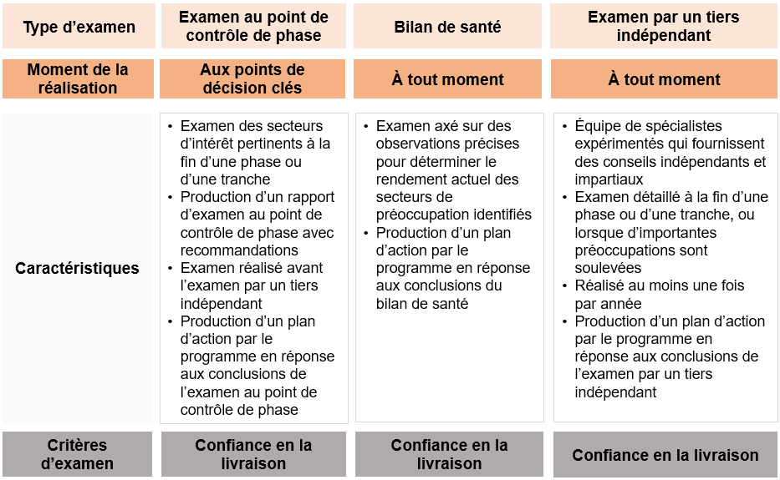

La question de l’assurance concernant les projets d’un programme est couverte à la section 6 du présent document.

### Types d’examens d’assurance

* **Examen au point de contrôle de phase**: Ces examens, déclenchés par le promoteur de programme, sont effectués à des points de décision clés. Le cas échéant, ils confirmeront que le programme est prêt à être examiné par un tiers indépendant avant que ne soit envoyée la présentation au Conseil du Trésor visant à faire approuver le programme (point de contrôle de la phase 1) et à obtenir l’autorisation de dépenser pour la phase ou la tranche suivante. Les résultats de l’examen sont renvoyés au promoteur de programme, qui prendra les mesures nécessaires s’il y a lieu. Les examens au point de contrôle de phase sont menés par la DGDPF à des fins d’assurance et de surveillance.
* **Bilan de santé**: Un bilan de santé donne un aperçu, à un moment précis, de l’état d’avancement du programme ou d’un aspect essentiel du programme. Les bilans de santé sont généralement moins formels que les examens au point de contrôle de phase et les examens par un tiers indépendant. Ils sont effectués par la DGDPF à des fins d’assurance et de surveillance. Les rapports produits, ainsi que les conclusions et recommandations qui en découlent, sont présentés au promoteur de programme. Le programme met ensuite en place un plan d’action en réponse à l’examen, et le soumet au contrôle de la DGDPF.
* **Examen par un tiers indépendant**: Ce type d’examen est réalisé :
  + à des points de décision clés de la vie du programme (p. ex. avant de demander les autorisations au Conseil du Trésor)
  + au moins une fois par année;
  + à tout moment de la vie du programme où une préoccupation importante est soulevée quant au rendement du programme.

Les examens par un tiers indépendant sont généralement demandés par le promoteur de programme. Parfois, ils peuvent aussi être exigés par le Conseil du Trésor (par exemple, lorsque l’autorisation de dépenser supplémentaire est demandée pendant la définition du programme ou une tranche), par le groupe promoteur ou par le sous-ministre lorsque, par exemple, le rendement du programme est particulièrement faible et nuit à l’exécution de l’ensemble des activités d’EDSC.

Les examens par un tiers indépendant sont menés par des entreprises/consultants externes, afin de garantir la pleine indépendance de l’examen et l’absence totale de conflit d’intérêts.

L’équipe responsable de l’examen doit comprendre des examinateurs ayant déjà appliqué la méthode MSP®[2] (Managing Successful Programmes) ou travaillé avec le Cadre de gestion de programme d’EDSC. En plus d’examiner les secteurs spécifiques à prendre en compte, l’équipe d’examen doit s’assurer qu’elle évalue la confiance en la livraison du programme. Il s’agit d’un aspect prospectif de l’examen dans lequel l’équipe se prononce sur les possibilités de réussite du programme.

Une fois l’examen terminé, un rapport est remis au groupe promoteur et au promoteur de programme. Ce dernier est chargé de veiller à ce que le rapport d’examen soit fourni au groupe promoteur et à ce qu’un plan solide soit élaboré et mis en branle pour donner suite aux conclusions de l’examen.

Tout examen ultérieur tiendra compte des résultats des examens précédents et de la mise en œuvre du plan d’action. Les examens qui peuvent être planifiés doivent être indiqués dans le Plan de gestion de la qualité et de l’assurance du programme.

## Moment de l’activité d’assurance de programme

Les examens d’assurance ont lieu pendant toute la durée du programme et peuvent être déclenchés par différents événements. La figure 2 : Modèle de processus d’assurance de programme illustre ces moments.

Figure 2 : Modèle de processus d’assurance de programme

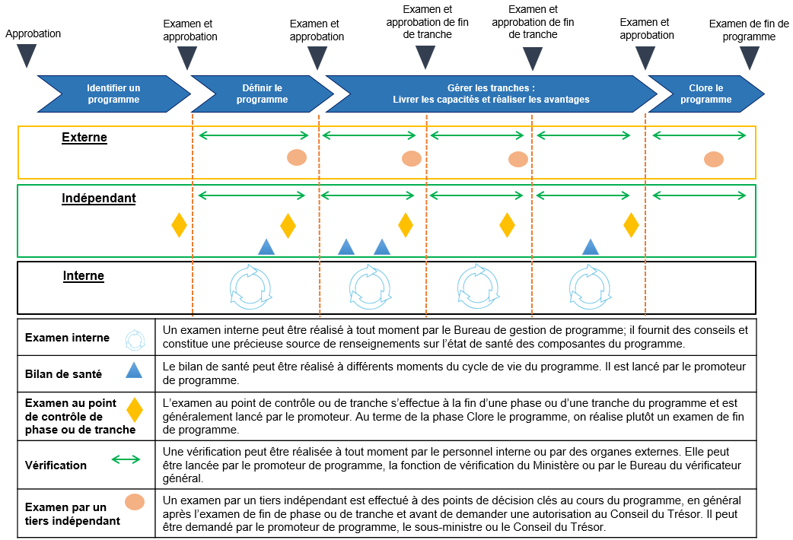

# Assurance de projet

Un examen d’assurance est effectué à la fin de chaque étape des projets faisant partie d’un programme. L’objectif de ces examens d’assurance est de confirmer que le projet a satisfait aux exigences définies par le programme avant de pouvoir passer à la prochaine étape.

Les examens d’assurance de projet suivent une approche standard qui permet au Conseil de programme d’évaluer sa progression. Toutefois, c’est le promoteur de programme qui, à chaque point de contrôle, décide si le projet peut passer ou non à l’étape suivante. En approuvant une étape, le promoteur reconnaît que, selon le programme, le projet est prêt à passer à l’étape suivante.

## Normes précises que doivent respecter le programme et ses projets

Cet aspect dépend de la nature et du sujet du programme. Il existe toutefois certaines normes générales qui doivent être prises en considération pour chaque programme. Il s’agit notamment des normes suivantes :

* exigences législatives;
* politiques et directives du Conseil du Trésor;
* normes environnementales;
* normes de santé et de sécurité;
* normes régissant l’approvisionnement.

En tenant compte de ces normes dès le début (p. ex. à la phase Définir le programme), le programme et ses projets pourront limiter les conséquences que ces exigences pourraient avoir ultérieurement si elles n’étaient pas prises en considération.

# Amélioration continue et leçons apprises

## Gestion de l’amélioration continue et des leçons apprises

L’un des principes clés d’une gestion de programme efficace est, comme il a été mentionné ci-dessus, de tirer des leçons de l’expérience. Ce principe constitue le fondement d’un environnement d’apprentissage continu au sein du programme, et au-delà. Les leçons doivent être consignées dans le registre des leçons apprises du programme, qui permet de les saisir, de les mettre en œuvre dans l’environnement de programme, puis de les transmettre en tant que renseignements précieux pour les programmes futurs et leurs projets connexes. Il convient de garder à l’esprit que les leçons apprises peuvent concerner les effets tant positifs que négatifs.

Dans le cadre du programme, il faut tenir un registre des leçons apprises pour chaque projet, qui doit être mis à jour régulièrement pendant toute la durée du projet. Le Bureau de gestion de programme doit régulièrement examiner ces registres et, s’il y a lieu, les consigner au niveau du programme dans un registre propre au programme.

Les examens réalisés dans le cadre d’un programme peuvent être une excellente source de leçons apprises. Les conclusions doivent être consignées dans le registre des leçons apprises du programme, en vue d’une utilisation actuelle ou future.

Voici les renseignements que devrait contenir un registre des leçons apprises typiques :

* **Nature de la leçon** – juridique, technique, opérationnelle, liée à l’approvisionnement, aux contrats, aux personnes, aux compétences;
* **Détails sur la leçon** –description de l’événement qui est survenu;
* **Effet** – effet que l’événement a eu (positif ou négatif, impact financier);
* **Signes précurseurs** – indices qui auraient pu permettre une intervention plus rapide;
* **Recommandations** – comment la leçon apprise devrait être appliquée;
* **Date d’enregistrement** – date à laquelle la leçon apprise a été inscrite dans le registre;
* **Enregistré par** – nom de la personne ou de l’équipe qui a souligné la leçon;
* **Priorité** – mesures requises, le cas échéant.

## Critères de rendement

Le succès de la Stratégie de gestion de la qualité et de l’assurance se mesure au regard des critères suivants :

* Tous les aspects de la gestion de programme fonctionnent efficacement;
* Le programme est en voie d’atteindre ses objectifs – les projets faisant partie du programme atteignent leurs propres objectifs avec succès;
* la valeur ajoutée et les avantages prévus sont en voie d’être réalisés.

1. La gestion de la chaîne d’approvisionnement désigne la gestion de la circulation des biens et services; elle comprend tous les processus employés pour transformer les matières premières en produits finis.
2. MSP est une marque de commerce déposée d’AXELOS Limited.